Escola Municipal de Educação Básica Augustinho Marcon.
Catanduvas, maio de 2021.
Diretora: Tatiana Bittencourt Menegat.
Assessora Técnica Pedagógica: Maristela Apª. Borella Baraúna.
Assessora Técnica Administrativa: Margarete Petter Dutra.
Professora: Marli Monteiro de Freitas.
Aluno(a): ____________________________________________
4º ANO

AULA 11 - SEQUÊNCIA DIDÁTICA – ARTE - 03/05 / A 07/05/2021.
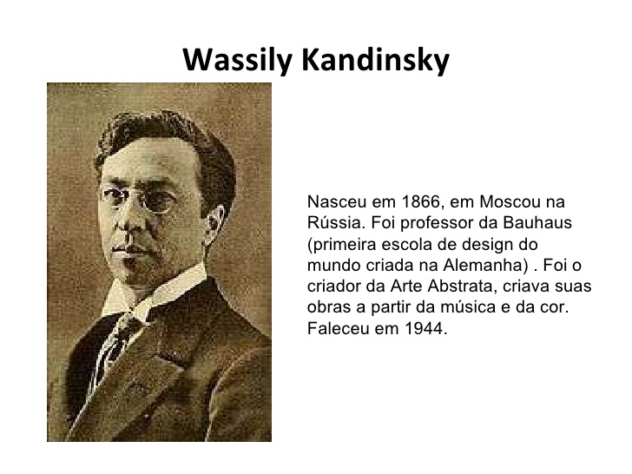

Faça leitura da apostila página 04 e 05 - Sensações na pintura.
Após a leitura realize atividade no caderno.

1 - Atividade: Escolha uma das imagens da página 04 ou da página 05 e reproduza no caderno de desenho.

Registre por foto e mande no particular da professora Marli.

